Liste des revendeurs NKE

Contenu

44 4

AD Nantes 4

Cartahu System 4

M2N 4

EdG Electronique du golfe 4

56 4

CFC Electronique 4

Teem Lorient 4

Accostage technique 5

29 5

Concarneau Electronique 5

CM Yacht Service 5

Navig’Elec SARL 5

22 5

TEEM – Pordic 5

50 5

Chantier Navel Du Herel 5

Chantier Naval Chantereyne 6

14 6

LK Electronique Marine 6

Deauville Nautisme 6

76 6

Accas. Diff. Le Havre 6

59 6

Bleu Marine – Dunkerque 6

75 6

Paris Marine 6

85 7

Robin Marine 7

17 7

Pochon 7

33 7

Chantier Naval Krieg 7

64 7

Espace Electronique Marine 7

Technic Marine 7

66 8

Puig Bernard 8

34 8

Sud Communication 8

Pochon – La Grande Motte 8

30 8

Electronique Service Montariol 8

13 8

Accas. Diff. Marseille 8

Sud Electronique Marine 9

83 9

M2 Electronique 9

Navelcom 9

Pochon – Hyères 9

Bassam Electronique 9

Code Bleu 9

Boat Marine Services 10

06 10

Ydra Marine 10

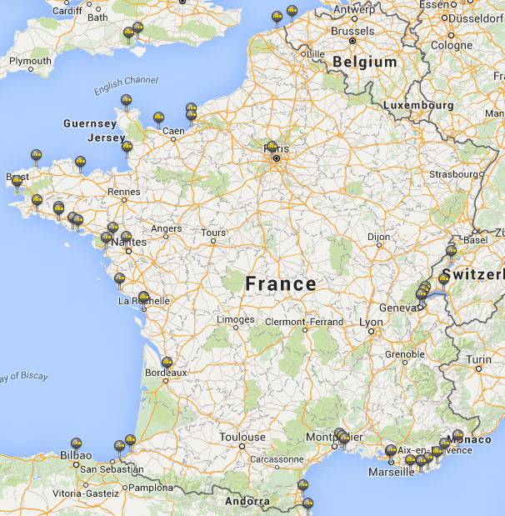

# 44

## AD Nantes

Avenue des lions  
44800 ST HERBLAIN  
Téléphone : 02 40 63 10 12  
Fax : 02 40 63 29 00  
Email : ad-44@wanadoo.fr

## Cartahu System

SARL Mer et Services Parc d'activités de la Guerche Chemin des Pinluettes  
44250 ST BREVIN LES PINS  
Téléphone : 02 40 27 16 39  
Fax : 02 40 27 16 39  
Email : contact@cartahu.com

## M2N

30 rue St Martin  
44750 CAMPBON  
Téléphone : 06 79 42 34 94  
Fax : 02 40 54 29 40  
Email : m.2.n@orange.fr

## EdG Electronique du golfe

18 quai des cabestans  
56640 ARZON  
Téléphone : 02 97 53 75 32 / 06 80 64 06 77  
Fax : 02 97 53 72 83  
Email : contact@edg-marine.fr

# 56

## CFC Electronique

18 Cours des Quais  
56470 La Trinité-sur-Mer  
Tél : +33(0)297 557 484  
Site internet : www.cfc-elec.com

## Teem Lorient

1 rue Estienne D'orves  
56100 LORIENT  
Téléphone : 02 30 91 98 10  
Fax : 02 30 91 98 11

## Accostage technique

17 Rue Antoine de St Exupery   
56530 QUEVEN  
Téléphone : 06 77 46 21 63  
Email : accostagetechnique@neuf.fr

# 29

## Concarneau Electronique

Terre plein du port - PORT LA FORET  
29940 LA FORET FOUESNANT  
Téléphone : 02 98 51 42 27  
Fax : 02 98 51 40 50

## CM Yacht Service

88 bd de la France libre  
29160 CROZON

Tél: +33 (0)2 98 27 02 19

## Navig’Elec SARL

Espace création d'entreprises  
29250 SAINT POL DE LEON  
Téléphone : 02 98 15 85 94 et 06 08 72 25 40  
Fax : 02 98 15 85 95  
Email : navigelec@orange.fr

# 22

## TEEM – Pordic

ZA de la Villaudray  
22590 PORDIC  
Téléphone : 02 96 79 17 59  
Fax : 02 96 58 28 03  
Email : sarl.teem@wanadoo.fr

# 50

## Chantier Navel Du Herel

Rue des Isles Port de Hérel  
50400 GRANVILLE  
Téléphone : 02 33 69 20 00  
Fax : 02 33 49 12 40  
Email : chantier.naval.herel@wanadoo.fr

## Chantier Naval Chantereyne

port de plaisance de Chantereyne  
50100 CHERBOURG-OCTEVILLE  
Tél: +33(0)2 33 94 15 50

# 14

## LK Electronique Marine

14 quai Philippe Oblet  
14520 PORT EN BESSIN  
Téléphone : 02 31 21 93 79

## Deauville Nautisme

Zone d'Emploi d'Hennequeville  
14360 TROUVILLE SUR MER  
Téléphone : 06 61 93 00 89  
Fax : 02 31 81 04 31  
Email : deauvillenautisme@aliceadsl.fr

# 76

## Accas. Diff. Le Havre

120, Rue Augustin Normand  
76600 Le Havre  
Tél : +33 (0)2 35 43 43 62

# 59

## Bleu Marine – Dunkerque

Route du Pertuis du Môle 2  
59140 Dunkerque

# 75

## Paris Marine

6/16 rue de la Saussière  
92100 BOULOGNE  
Téléphone : 01 46 99 98 50  
Fax : 01 46 99 98 60  
Email : ad-paris@accastillage-diffusion.com

# 85

## Robin Marine

port Olona II 12 Quai Amiral de la Gravière  
85100 LES SABLES D'OLONNE  
Téléphone : 06 07 94 61 22 et 02 51 21 62 33  
Fax : 02 51 22 08 25  
Email : tchevillon@robinmarine.fr

# 17

## Pochon

Avenue Michel Crépeau  
17000 LA ROCHELLE  
Téléphone : 05 46 41 30 53  
Fax : 05 46 50 58 57  
Email : support@pochon.com  
Site : www.pochon.com

# 33

## Chantier Naval Krieg

40 Avenue de Labarde  
33290 PAREMPUYRE  
Téléphone : 06 13 32 04 26

# 64

## Espace Electronique Marine

Port du Brise Lames  
64600 ANGLET  
Téléphone : 05 59 63 44 01  
Fax : 05 59 63 44 13  
Email : eema@wanadoo.fr

## Technic Marine

Résidence Florida - 1135 rue des Orangers  
64700 HENDAYE  
Téléphone : 05 59 15 29 01  
Email : technicmarine64@orange.fr

# 66

## Puig Bernard

Quai A. Rimbaud  
66751 ST CYPRIEN CEDEX  
Téléphone : 04 68 21 15 70  
Fax : 04 68 21 90 09  
Email : bernard.puig@sfr.fr

# 34

## Sud Communication

317 rue de Saint Exupery - Espace Frejorgues Ouest  
34130 MAUGUIO  
Téléphone : 04 67 50 98 52  
Fax : 04 67 50 98 53  
Email : contact@sudcom.info  
Site : www.sudcom.info

## Pochon – La Grande Motte

638 Avenue Robert Fages  
34280 LA GRANDE MOTTE  
Tél : 04 99 62 93 13

# 30

## Electronique Service Montariol

Route des Marines, Zone Technique n°1  
30240 PORT CAMARGUE  
Téléphone : 04 66 51 63 36  
Fax : 04 66 53 00 05  
Email : esm.montariol@orange.fr

# 13

## Accas. Diff. Marseille

171/173 rue Saintes  
13007 MARSEILLE  
Téléphone : 04 91 54 02 03  
Fax : 04 91 33 98 78  
Email : admarseille@wanadoo.fr  
Site : www.accastillage-diffusion.com

## Sud Electronique Marine

Vieux Port, 28 Quai de Rive Neuve  
13007 Marseille  
Tel.: +33(0)4 91 04 08 77

# 83

## M2 Electronique

RES. Palmeraie Bat. C 43 AV du Gal Carmille  
83500 LA SEYNE SUR MER  
Téléphone : 06 83 04 60 57  
Fax : 09 59 52 72 74  
Email : m2elecmarine@free.fr  
Site : www.m2electronique.com

## Navelcom

55 rue Maurice Ravel Monmousseau Bât.A2  
83400 HYERES  
Téléphone : 06 60 06 42 37  
Email : navelcom@gmail.com  
Site : www.navelcom.com

## Pochon – Hyères

14 Avenue du Docteur Robin  
83400 Hyères  
Tel.: +33(0)4 94 38 53 83

## Bassam Electronique

Immeuble La Felouque Port de bormes  
83230 BORMES LES MIMOSAS  
Téléphone : 04 94 71 17 80  
Fax : 04 94 71 87 14  
Email : bassam-electronique@wanadoo.fr

## Code Bleu

C14 La Galiote - Les Marines de Cogolin  
83310 Cogolin  
Tel. : +33 (0) 9 61 39 57 77

Fax : +33 (0) 4 94 79 19 44

Website : [www.codebleu-med.fr](http://www.codebleu-med.fr/)

## Boat Marine Services

Port Santa Lucia  
83700 SAINT RAPHAËL  
Téléphone : 04 94 19 06 73  
Fax : 04 94 19 06 39  
Email : boatmarineservices@cario.fr

# 06

## Ydra Marine

10 Avenue Frédéric Mistral  
06600 Antibes Juan Les Pins  
Tel.: +33(0)4 93 34 43 43